Avaliação Heurística do site La Redoute
Feito por:
Henrique Homem Pereira Henriques nº2202756

Violação Heurística nº1:
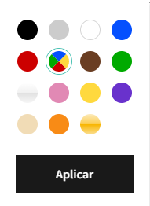
Lista de cores disponíveis em qualquer um dos catálogos de artigos

Tarefa Executada:
-Escolhida a opção de cor dos artigos com várias cores
Local de Violação:
-Na secção de pesquisa de cores no catálogo
Heurística em questão:
-10-Ajuda e documentação
Descrição de violação:
Não é explicado o significado do ícone com várias cores
Frequência-Em todas as secções de artigos
Persistência-Sempre
Severidade: Média

Violação Heurística nº2:

Tarefa Executada:
-Observando artigos no site, reparei que alguns têm este símbolo, outros não, sem alguma diferença visível
Local de Violação:
-Certos artigos nos catálogos
Heurística em questão:
-10-Ajuda e documentação
Descrição de violação:
Não é explicado o significado do ícone e se tem significado diferente do ilustrado na violação anterior.
Frequência-De vez em quando artigos têm este ícone
Persistência-Sempre que este ícone aparece
Severidade:
Baixa

Violação Heurística nº3:
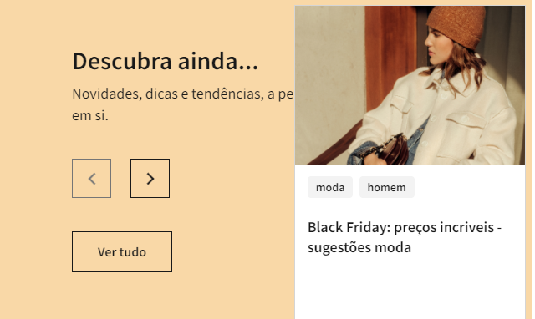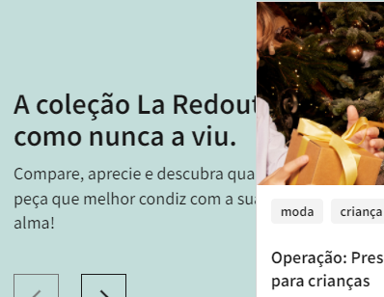
Tarefa Executada:
-Aberta a página blogs do site
Local de Violação:
-https://www.laredoute.pt/inspiration/#shoppingtool=treestructureflyout
Heurística em questão:
-5-Prevenção de erros
Descrição de violação:
Frequência-Apenas duas vezes
Persistência-Sempre que se abre a página
Severidade: Média

Violação Heurística nº4:
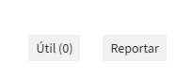
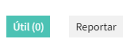
Tarefa Executada:
-Cliquei o botão “Útil”
Local de Violação:
-Nos comentários do site
Heurística em questão:
-1-Tornar o estado do sistema visível
Descrição de violação:
Quando carrego no botão o número de Úteis não altera.
Frequência- Sempre
Persistência- Sempre
Severidade Alta

Violação Heurística nº5:
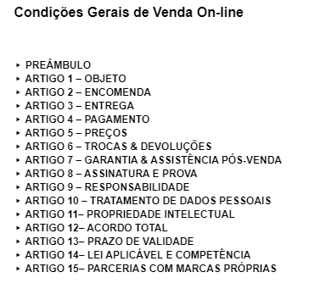
Tarefa Executada:
-Abri a página de condições de venda e passei o rato por cima destes artigos
Local de Violação:
-https://www.laredoute.pt/sellconditions.aspx#4
Heurística em questão:
-1- Tornar o estado do sistema visível
Descrição de violação:
Os artigos podem-se clicar, mas não existe nenhuma animação do lado do site para ilustrar isto.
Frequência-Em todos os artigos
Persistência-Sempre
Severidade média

Violação Heurística nº6:
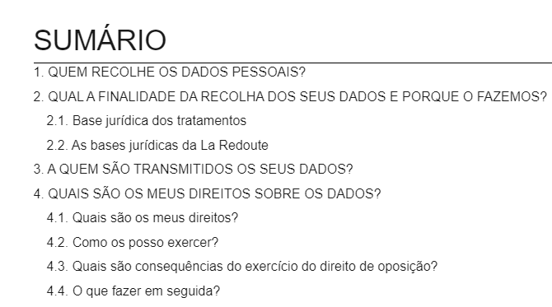
Tarefa Executada:
- Abri a página de política de privacidade e passei o rato por cima dos pontos
Local de Violação:
-https://www.laredoute.pt/politica-de-privacidade.aspx
Heurística em questão:
-1- Tornar o estado do sistema visível
Descrição de violação:
Os pontos podem-se clicar, mas não existe nenhuma animação do lado do site para ilustrar isto.
Frequência- Em todos
Persistência- Sempre
Severidade média

Violação Heurística nº7:
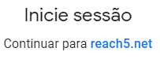
Tarefa Executada:
- Tentativa de login no site por mail
Local de Violação:
-Página de login por gmail
Heurística em questão:
- 4- Consistência e standards
Descrição de violação:
O cliente não saberá que reach5.net significa na mesma o site da La Redoute
Frequência-Só quando se abre a página de login esta info aparece
Persistência-Sempre que se abre dita página
Severidade baixa

Violação Heurística nº8:

Tarefa Executada:
-Tentativa de carregar no botão que permite subir para o topo da página automaticamente
Local de Violação:
-Qualquer página que tenha este ícone disponível nela.
Heurística em questão:
-5-Prevenção de erros
Descrição de violação:
Frequência- Sempre que alguma página tenha este ícone
Persistência-Sempre que se abre alguma página assim
Severidade alta

Violação Heurística nº9:
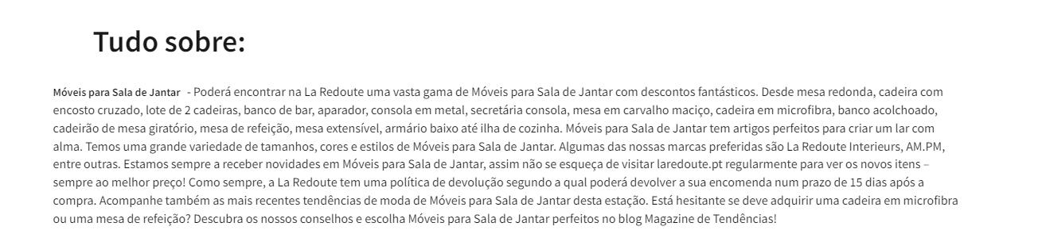
Tarefa Executada:
-Leitura da parte de descrição do artigo presente no catálogo aberto
Local de Violação:
-Todas as páginas de venda de artigos
Heurística em questão:
- 8-Estética e desenho minimalista
Descrição de violação:
Frequência- Todas as páginas de venda de artigos
Persistência- Sempre que se abre qualquer destas páginas
Severidade alta

Violação Heurística nº10:

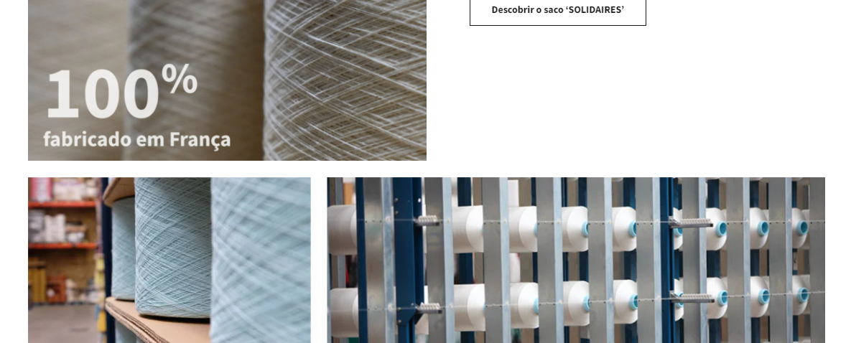
Tarefa Executada:
- Clique nas imagens da página de solidariedade do site
Local de Violação:
-https://www.laredoute.pt/ser-solidario.aspx#opeco=hp:story:HP-module-tote-bag-25-novembro:AH21

Heurística em questão:
-4 – Consistência e standards
Descrição de violação:
Ao clicar alguma das duas imagens inferiores, sou levado para uma página de venda de sofás, sem razão para tal
Frequência- Só nestas duas imagens
Persistência- Sempre que carrego nelas
Severidade baixa

Violação Heurística nº11:

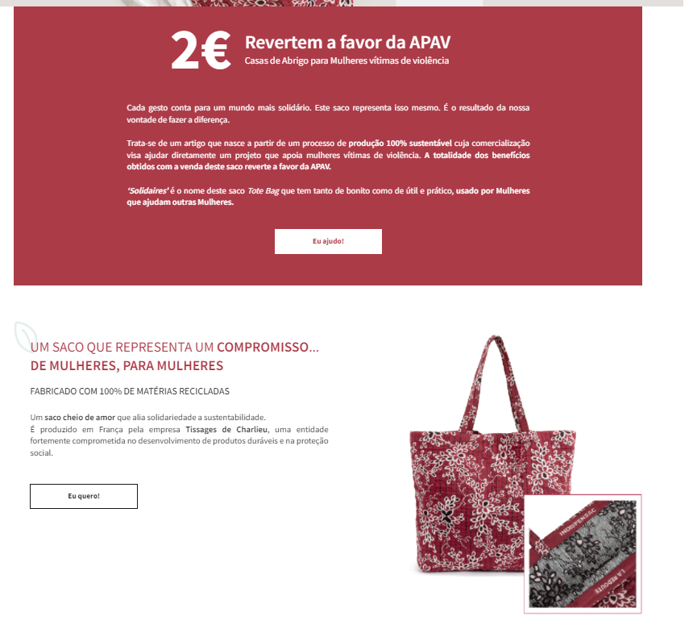
Tarefa Executada:
-Clicado ambos os botões ilustrados na imagem
Local de Violação:
https://www.laredoute.pt/ser-solidario.aspx#opeco=hp:story:HP-module-tote-bag-25-novembro:AH21
Heurística em questão:
-8 – Estética e desenho minimalista
Descrição de violação:
Ambos os botões levam me à mesma página, tornando um dos botões inutéis
Frequência-Nesta página apenas
Persistência-Sempre que são usados
Severidade média
Violação Heurística nº12:
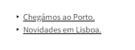
Tarefa Executada:
-Arrastado ícone do rato para cima destes dois artigos
Local de Violação:
-https://www.laredoute.pt/lojas.aspx#opeco=hp:alaune:Lojas-Porto-Lisboa-october:AH21
Heurística em questão:
-1-Tornar o estado do sistema visível
Descrição de violação:
Links não dão feedback que podem ser clicados para além da mudança do ícone do rato
Frequência- Nesta página apenas
Persistência- Sempre que são usados
Severidade média

Violação Heurística nº13:
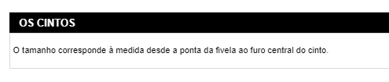
Tarefa Executada:
-Lida a explicação de medida de tamanhos de cintos.
Local de Violação:
-https://www.laredoute.pt/medidas_geral.aspx
Heurística em questão:
-4-Consistência e standards
Descrição de violação:
Explicação de tamanhos de cintos demasiado breve
Frequência- Só esta explicação de tamanhos de cintos é breve
Persistência-Sempre que se abre a página
Severidade média

Violação Heurística nº14:
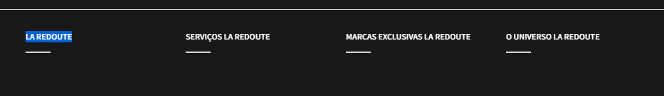
Tarefa Executada:
-Aberto link do Livro de Reclamações e tentativa de abrir as listas no fundo das páginas do site La Redoute.
Local de Violação:
-Fundo de qualquer página da La Redoute
Heurística em questão:
-5-Prevenção de erros
Descrição de violação:
As dropdown lists no final da página La Redoute temporariamente não funcionam depois de aberto o Livro de Reclamações.
Frequência- Sempre que se faz a tarefa anteriormente descrita
Persistência- Resolve-se depois de 5 segundos
Severidade alta

